**Master CNAM - ESAIP**

**UE :**

**Introduction à la gestion des données à large échelle**Plateforme Web pour la gestion des données des concours de dessins

**Document Réponses**

Ce document réponse doit être mis dans l’archive à déposer sur le campus à une date ultérieure qui vous sera confirmée. Une version PDF de ce document devra être déposée. Veuillez inscrire sur le tableau ci-dessous vos noms et prénoms (3 par projet). Utiliser les noms des membres de l’équipe pour nommer votre Archive. Vous devez lire attentivement le document « CahierDesCharges » disponible sur le campus avant de répondre aux questions posées.

|  |  |
| --- | --- |
| Nom | **Prénom** |
|  |  |
|  |  |
|  |  |

**Question 1 : Le Schéma conceptuel de la base de données**

Après avoir lu le cahier des charges, proposé un schéma conceptuel en UML. Veuillez utiliser un éditeur graphique UML pour réaliser vos schémas ***(DIA, LucidChart, ArgoUML, …)***. Une fois le schéma réalisé, insérer-le ci-dessous. Veuillez compléter le schéma conceptuel qui a été discuté en cours en proposant des attributs supplémentaires dans au moins 3 classes.

**Schéma conceptuel UML**

**Question 2 : Analyse du schéma conceptuel**

Après avoir lu le cahier des charges, vous allez aborder une phase d’analyse concernant les contraintes. En effet, le système d’information que vous devez concevoir doit respecter un ensemble de contraintes que nous pouvons formuler comme suit :

* Il ne peut y avoir que 4 concours par année durant les 4 saisons (1 concours par saison).
* Un évaluateur ne pourra pas évaluer plus de 8 dessins en tout dans un même concours,
* Un dessin doit être évalué par deux évaluateurs qui constituent un Jury.
* Tout président d’un concours ne pourra pas être évaluateur ou compétiteur de ce même concours.
* Tout compétiteur ne peut pas déposer plus de trois dessins dans un même concours donné
* Un concours pour être organisé doit mobiliser au moins 6 clubs.
* Tout club qui participe à un concours donné doit mobiliser au moins 6 compétiteurs et 3 évaluateurs.
* Un évaluateur d’un concours ne peut pas concourir dans celui-ci

Pour chacune de ces contraintes, préciser lesquelles sont explicitement définies dans le schéma conceptuel proposé précédemment. Pourquoi ? Quelles sont celles qui ne sont pas représentées dans le schéma ?

Lors du remplissage de votre base de données (commandes insert) vous allez devoir respecter toutes ces contraintes afin d’avoir une base de données cohérente par rapport au domaine d’application.

Analyse des contraintes imposées.

**Question 3 : Le schéma logique**

En suivant les règles de passage entre un schéma conceptuel vers un schéma logique de bases de données relationnelles, proposez ci-dessous le schéma logique correspondant au schéma conceptuel. Veuillez proposer la spécification textuelle puis graphique du schéma logique. Pour la spécification graphique, vous pouvez utiliser des logiciels comme DIA, PlantUML[1], ou tout autre logiciel permettant de dessiner un schéma logique de BD relationnel. Les clés étrangères et les clés primaires doivent être bien désignées dans le formalisme textuel.

1. **Formalisme textuel pour le schéma logique**
2. **Formalisme graphique pour le schéma logique**

**Question 4 : Le schéma physique**

À partir du schéma logique que vous avez proposé, déduire le schéma physique conforme à un SGBD MYSQL/PHPMYADMIN. Les types des différents attributs doivent être judicieusement choisis. Vous devez exécuter votre schéma physique sous MYSQL/PHPMYADMIN, et une fois validé, vous devez sauvegarder votre fichier ***creationConcoursDessins.sql*** que vous déposerez avec l’archive complète du projet. Veuillez recopier le schéma physique ci-dessous.

**Question 5 : Remplissage de la BD**

Le schéma physique que vous avez défini et créé sous MYSQL/PHPMYADMIN doit être maintenant rempli par des insertions de tuples dans les différentes tables. Ces insertions devront respecter toutes les contraintes du cahier des charges et suivront donc les règles ci-dessous :

La base de données doit contenir **au moins[2] les données suivantes** :

* 8 concours, réalisés durant 2 années successives comme 2023 et 2024 (4 concours/année).

Les données à insérer dans la base de données doivent respecter les contraintes du cahier des charges, en particulier les contraintes suivantes :

* Il ne peut y avoir que 4 concours par année durant les 4 saisons (1 concours par saison).
* Un évaluateur ne pourra pas évaluer plus de 8 dessins en tout dans un même concours,
* Un dessin doit être évalué par deux évaluateurs qui constituent un Jury.
* Tout président d’un concours ne pourra pas être évaluateur ou compétiteur de ce même concours.
* Tout compétiteur ne peut pas déposer plus de trois dessins dans un même concours donné
* Un concours pour être organisé doit mobiliser au moins 6 Clubs.
* Tout club qui participe à un concours donné doit mobiliser au moins 6 compétiteurs et 3 évaluateurs. A vous de bien remplir la BD afin d’avoir plusieurs scénarios.
* Un évaluateur d’un concours ne peut pas concourir dans celui-ci

Concernant les évaluations, il serait judicieux de donner des notes différentes pour permettre d’établir un classement. La base de données doit refléter tous les scénarios possibles décrits dans le cahier des charges ; En particulier, la base de données doit contenir des concours avec les différents états proposés : *non commencé, en cours, en attente, évalué.*  Il est clair que seuls les concours avec l’état « évalué » seront pertinents pour l’expression des requêtes et l’exploitation de la BD et ils devront donc être très majoritaire dans la BD.

Un fichier ***insertionConcoursDessins.sql*** avec toutes les requêtes d’insertions dans la BD doit être mis dans l’archive à déposer.

**Question 6 : Interrogation de la Bases de Données (Requêtes SQL)**

Proposez 10 requêtes SQL permettant de répondre aux attentes présentées dans le cahier de charges ou que vous jugeriez utiles à l'exploitation du système. Chaque requête sera exprimée en français puis en langage SQL.  Parmi les 10 requêtes, les 5 suivantes sont imposées :

**Requête 1**

Afficher le nom et l’adresse et l’âge de tous les compétiteurs qui ont participé dans un concours en 2024.  Vous afficherez aussi la description du concours la date de début et la date de fin. Le club du compétiteur, le département et la région.

**Requête 2**

Afficher par ordre croissant de la note tous les dessins qui ont été évalués en 2023. Vous afficherez les informations suivantes : le numéro du dessin et la note attribuée, le nom du compétiteur, la description du concours et le thème du concours.

**Requête 3**

Pour cette requête on vous demande d’afficher des informations sur tous les dessins qui ont été évalués et qui sont stockés dans la base. Voici les informations qu’on souhaite voir affichés : le numéro, l’année, la description du concours dans lequel le dessin a été évalué ; le nom du compétiteur ayant proposé le dessin ; le numéro et le commentaire du dessin fait par le compétiteur ; la note et le commentaire de l’évaluation ; le nom de l’évaluateur.

**Requête 4**

Nom, prénom et âge des compétiteurs qui ont participé à tous les concours qui ont été   
organisés en 2023 et 2024. L’affichage doit se faire dans l’ordre croissant des âges.

**Requête 5**

Nom de la région qui a la meilleure moyenne des notes des dessins proposés. Afficher le nom de la région et la moyenne des notes de cette région.

**Écrire et exécuter sous MYSQL/PHPMYADMIN les requêtes SQL permettant de répondre aux 5 questions ci-dessus. Ensuite, proposer vos 5 requêtes (en français) et leurs solutions en SQL. Toutes les requêtes SQL doivent être exécutées et validées sous MYSQL/PHPMYADMIN. L’archive à déposer doit comporter les 10 fichiers de requêtes SQL. Chaque requête SQL dans un fichier texte.sql (requete1.sql, requete2.sql,…).**

**Idéalement, la base de données physique doit permettre de renvoyer au moins un résultat pour chacune des dix requêtes.**

**Veuillez reprendre sur les pages ci-dessous chacune des questions (celles imposées et celles proposées) et la requête SQL que vous proposez pour répondre à la question.**

**Question 7 : Une interface WEB pour le Système d’information**

Cette section repose principalement sur votre aptitude à maîtriser un nouveau langage dédié au développement Web. L'objectif est de créer une interface Web en utilisant selon vos choix HTML/CSS, JavaScript et PHP pour interagir avec le système d'information du "Concours des dessins".

Les diverses pages Web et interfaces nécessaires pour cette partie sont les suivantes :

1. **La page d’authentification.**

La page d'authentification, qui pourrait présenter une apparence similaire à celle qu’on retrouvera ci-dessous, permettra à un utilisateur du système de se connecter en utilisant un identifiant et un mot de passe. Une fois connecté, le système devrait identifier l'utilisateur en fonction de son rôle de la manière suivante :

* Administrateur : une page dédiée à l'administrateur s'affichera.
* Compétiteur : une page réservée au compétiteur sera affichée.
* Évaluateur : une page dédiée à l'évaluateur sera affichée.

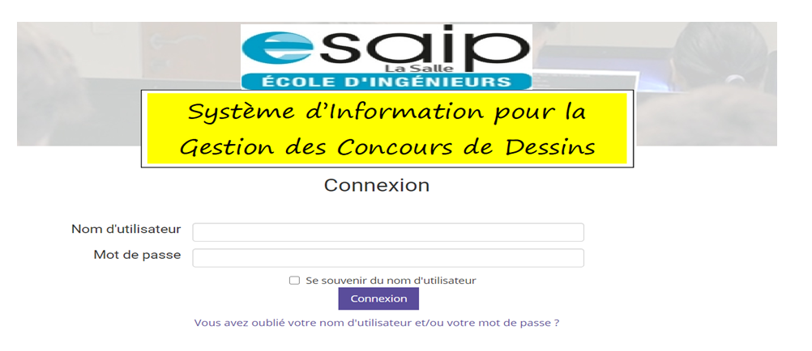

1. **Autres idées de pages à concevoir en fonction de l’avancement du projet.**
2. La page réservée à l'administrateur devrait offrir la possibilité : de créer de nouveaux concours, d'ajouter de nouveaux compétiteurs ou évaluateurs.

Un administrateur bénéficiera d'un accès complet à toutes les fonctionnalités du système. Notamment, il pourra assigner un jury à chaque dessin et surveiller l'état d'un concours (non démarré, en attente, en cours, terminé).

1. La page dédiée à un compétiteur permettra l'inscription à un concours, l'accès aux notes associées aux dessins proposés par le compétiteur, ainsi que la visualisation des résultats d'un concours.
2. Quant à la page réservée à l'évaluateur, elle lui permettra de consulter les dessins qui lui ont été attribués pour évaluation, ainsi que de vérifier les résultats d'un concours.
3. Pour cette section finale, vous avez la liberté totale de concevoir autant de pages Web que possible, dédiées à l'interaction avec la base de données.

**Veuillez présenter de manière concise et commenter votre interface Web en rajoutant des pages directement dans ce document que vous allez déposer dans l’archive finale.**

1. <http://fr.plantuml.com/download.html> (vous pouvez télécharger le .jar à cette adresse)
2. Dans la perspective de proposer des requêtes SQL et faire une interface en PhP, il est souhaitable d’avoir une BD avec le plus de données possibles. Vous avez donc la liberté de remplir la BD par des données cohérentes.